DNA polymerázy
prokaryota:
DNA pol I – dokončení Okazaki fragmentů, opravy
DNA pol II – opravy
DNA pol III – replikace
eukaryota:
DNA pol alfa – primasa
DNA pol beta – opravy
DNA pol gama – mitochondriální
DNA pol delta – replikace, opravy
DNA pol epsilon – opožďující řetězec

DNA polymeráza bez templátu
terminální nukleotidyltransferáza

RNA polymerazy
Eukaryota:
RNA pol I – rRNA, bez ATP
RNA pol II – hnRNA, ATP
RNA pol III – tRNA, bez ATP
+ rostlinné
RNA pol IV - siRNA
RNA pol V – siRNA?
Prokaryota mají jedinou

RNA polymeráza syntetizující bez templátu
poly(A)polymerasa, tRNA - CCAnukleotidyltransferáza

struktura eukaryotického promotoru
RNA pol I - -45 až + 20 – zahájení (GC bohaté)
-180 až -107 – regulace (GC bohaté)
RNA pol II – konsensus v oblastni startu (INR) - „Py₂CAPy₅“, +1 je A
  - -25 (TATA)
  - -90 (GC)
  - -120 – enhancery
RNA pol III - OCT---PSE---TATA---+1---

struktura prokaryatického promotoru
-10 konsenzus (Pribnowova) „TATAAT“ 7 bází od +1 nukleotidu
-35 konsenzus „TTGACA“ 17 bází od -10 oblasti

struktura Archeálního promotoru
+1 INR
-25 TATA box (TTTA A/T ATA)
-33 BRE (GCAAA)

miRNA
jednovláknové řetězce nekódující RNA
21-23 nukleotidů
regulace genové exprese
vznik transkripcí z genů v DNA
komplementární k určité mRNA → snižování výroby proteinů

sestřih miRNA
v jádře - sestřih pri-miRNA na 60 až 70 nukleotidů dlouhý meziprodukt,označovaný jako pre-miRNA
→ export do cytoplazmy → sestřih druhého konce → krátký duplex miRNA → degradace jednoho řetězce → zbylý je zralá miRNA

siRNA
dvouvláknová RNA
20-25 nukleotidů
RNA interference - ovlivňuje expresi určitého genu
ochrana před viry, ovlivňují prostorovou strukturu chromatinu
Maturace siRNA u obratlovců
původ – cizí dsRNA
štěpení na krátké úseky siRNA enzymem Dicer (spotřeba ATP)
navázání na RISC komplex (aktivace komplexu – spotřeba ATP)

eukaryotní ribozom
80S
malá (40S, 33 proteinů) a velká (60S, 49 proteinů) podjednotka
rRNA + proteiny
na ER i volně v cytoplazmě

Prokaryotní ribozom
70S
malá (30S, 21 proteinů) a velká (50S, 31 proteinů) podjednotka
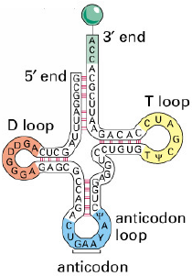
rRNA + proteiny
pouze volně v cytoplazmě

tRNA – struktura
Sekundární struktura:
Struktura jetelového listu tvořená 4 + 1 ramenem.
akceptorové rameno - nese navázanou příslušnou AK
D rameno
antikodónové rameno - nese antikodónový triplet
T rameno
variabilní smyčka - dlouhá obvykle 4 až 5 bází

Variabilita v délce tRNA je způsobena variabilitou v délkách D ramene a variabilní smyčky.

mRNA
nestabilní; průměrný T_{1/2} = 40 sekund
v buňce - 3 - 4 %

Posttranskripční úpravy
Eukaryotické
mRNA – syntéza 5'čepičky (navázání na ribozom, ochrana) – 7-methylguanosin
-polyadenylace
sestřih (ATP) – spliceosome – snRNA
-autokatalytická RNA I. sk. a II. sk. (mRNA, tRNA, rRNA)
-proteiny
editace – delece, inzerce, konverze

Posttranskripční úpravy u prokaryot
rRNA
vystřiženy z polycistronního primárního transkriptu (35S) a dále modifikovány
5’ vedoucí sekvence - 16S rRNA - mezerník (často tRNA) - 23S rRNA - 5S rRNA - koncová sekvence 3’

tRNA
vystřižení z polycistronní RNA, maturace konců a modifikace
u některých tRNA ještě přisyntetizování CCA-OH na 3’ konec tRNA nukleotidyltransferasou

mRNA
- obsahují nepřekládané oblasti (Shine - Dalgarno, atenuatory atd.)
- většinou žádná modifikace, některé nesou krátké poly(A) sekvence na 3’ koncích

autokatalytické introny
- sk.: kofaktor (GTP, GDP, GMP), minimálně 3 transesterifikační rce, sekundární struktura – 9 vlásenek
- Tetrahymena, Physarum
- sk.: sestřih podobný jaderným intronům eukaryot
- pre-mRNA, pre-rRNA, pre-tRNA mitochondrií, chloroplastů některých rostlin a hub

Posttranslační úpravy
cytosolické, organelové – posttranslační translokace
-folding, oligomerizace
membránové – kotranslační translokace
-vazba SRP
  - -folding, glykosylace
prokaryota:
odštěpení methioninu
acylace, methylace, fosforylace, hydroxylace, glykosilace
štěpení peptidu
sekundární, tercierní struktury

Množení Archeí
nepohlavně - binárním dělením, fragmentací či pučením
více replikačních počátků
podobné prok. a euk. dělení

Proteinové motivy u transkripčních faktorů prokaryot

- “helix-turn-helix”;u prokaryot i eukaryot; do většího žlábku DNA; oba helixy zaujímají fixní úhel; obvykle jako dimery = zesílení vazby; příklady: Trp represor, lambda represor
- “zinc fingers” - dělí se na několik skupin:
- I alfa-helix a beta-skládaný list, fixace struktury – Zn; snadno tvoří řetězce → vysoká afinita k DNA; příklad: TFIIIA (C₂H_{2,} C₄)
- II dva alfa-helixy stabilizované Zn; dimery; do většího žlábku
- C₆ ₋ “coiled-coil” dimery stabilizované atomem Zn
- leucinový zip - umožňuje vazbu na DNA, i dimerizaci; dva alfa-helixy, které mají na jednu stranu orientovány hydrofobní AK zbytky a tvoří “coiled-coil”; každá 7. AK leucin; homo- i heterodimery; příklad: faktory jun a fos
- “helix-loop-helix” - dva alfa-helixy a smyčka; dimery, vazba na DNA; homo- i heterodimery; HLH proteiny

Iniciace prok. Replikace
- Vyředění negativního regulátoru
- Vazba DnaA do oblasti oriC
- Vytvoření otevřeného komplexu
- Tvorba komplexu DnaB (helikasa) DnaC
- Nasednutí SSB proteinů
- Tvorba iniciátorové RNA (RNApol nebo DnaG primasa)
- Tvorba replikačních uzlů (DNA Pol III komplexem)
- Syntéza inhibitoru iniciace

Semikonzervativita replikace DNA
Meselson, Stahl - 1958
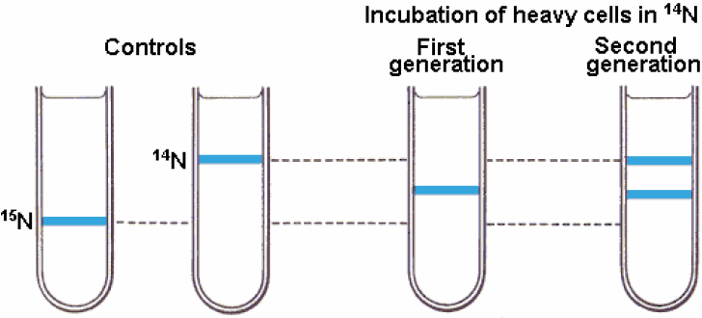
metagenomika
environmentální genomika
analyzovat vzorky DNA získané přímo z prostředí.
na základě částí sekvencí, které se vzájemně překrývají, sestaví genom
Analogie DnaC v eukar. b.
P protein

TdT
terminální deoxyribonukleotid transferáza
DNA polymeráza
nepotřebuje templát
přidává jakékoli deoxyribonukleotid trifosfáty k volnému 3´-OH konci DNA

leadzym
ribozym
objevený in vitro, ale je i in vivo

editace DNA
substituce, delece, inzerce

Pyrosekvenování
díky luciferinu to zasvítí, když se tam naváže přidaný nukleotid (dATP, dGTP, dCTP, dTTP)

Sekvenování během syntézy – Ilumina
luminiscence – přidání jednoho nukleotidu na pův. Řetězec
nejrychlejší, nejlevnější
ale jen 100 nukleotidové úseky

SOLID – hybridizační sekvenování
fluorescence
pomalé, krátké řetězce
překládání přes sebe

Je rozdíl v citlivosti na teplotu mezi pb AT a GC? pokud ano, jaký a čím je způsoben
GC mají vyšší teplotu tání, protože mají 3 vodíkové můstky

dimery pyrimidinů, co je to zač, jak se opravují
interakce protein-DNA,

ATP – buňky, krev, tkáňový mok; zdroj E
GTP – E v translaci (např.)
cGMP, cAMP – 2. posel signálních drah, aktivátor proteinkináz
dATP, dCTP – substrát pro replikaci DNA
dTMP, dCMP – monomer v DNA
dUTP – v DNA, vznik z dCTP mutací, využití při detekci apoptózy
dUMP – v DNA, vznik z dTMP mutací
dTTP = TTP – DNA ligasa ho využívá při překrývání lepivých konců
GTP, GDP, GMP – kofaktor sestřihu I. skupiny autokatalytických intronů
UTP, CTP – substrát pro syntézu RNA při transkripci
TMP – T-smyčka tRNA, ribonukleotid

